Laboratorio: Establecer una sesión de consola con Tera Term (Versión para el instructor)

**Nota para el instructor:** El color de fuente rojo o las partes resaltadas en gris indican texto que aparece en la copia del instructor solamente.

1. Topología

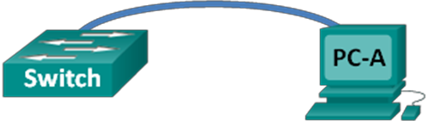

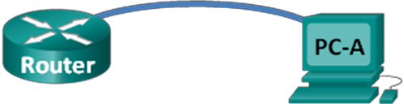

1. Objetivos

Parte 1: Acceder a un dispositivo de Cisco mediante el puerto serie de la consola

* Conectarse a un dispositivo de Cisco mediante un cable serie de consola.
* Establecer una sesión de consola utilizando un emulador de terminal, como Tera Term.

Parte 2: Borrar y volver a cargar el dispositivo de Cisco

* Borrar la configuración guardada previamente para volver el dispositivo al estado predeterminado.

Aspectos básicos/situación

Se utiliza una variedad de modelos de switches y routers Cisco en redes de todo tipo. Estos dispositivos se administran inicialmente mediante una conexión de consola local y, luego, la administración de rutina se hace a través de una conexión remota. Casi todos los dispositivos Cisco tienen un puerto serie de consola al que el usuario puede conectarse.

En esta práctica de laboratorio, aprenderá cómo acceder a un dispositivo Cisco a través de una conexión local directa al puerto de consola mediante un programa de emulación de terminal (Tera Term). También aprenderá a configurar los parámetros del puerto serie para la conexión de consola de Tera Term. Después de haber establecido una conexión de consola con el dispositivo de Cisco, borraremos la configuración guardada y volveremos a cargar el dispositivo.

**Nota**: Los routers que se usan son ISR Cisco 1941 con Cisco IOS versión 15.4(3) (imagen universalk9). Los switches que se utilizan son Cisco Catalyst 2960s con Cisco IOS versión 15.0(2) (imagen lanbasek9). Se pueden utilizar otros routers, switches y otras versiones de Cisco IOS. Según el modelo y la versión de Cisco IOS, los comandos disponibles y los resultados que se obtienen pueden diferir de los que se muestran en las prácticas de laboratorio.

**Nota para el instructor**: Puede optar por usar cables de consola serial para conectarse con todos los dispositivos Cisco ya que no todos los dispositivos Cisco tienen puertos de consola USB.

**Nota para el instructor**: Si utiliza un router Cisco 1941 u otros dispositivos Cisco IOS con un puerto de consola mini USB, puede acceder al puerto de consola del dispositivo mediante un cable mini USB conectado al puerto USB de su computadora.

**Nota para el instructor**: El cable de consola mini USB es el mismo tipo de cable mini USB que se utiliza con otros dispositivos electrónicos, como discos duros USB, impresoras USB o hubs USB. Estos cables mini-USB pueden adquirirse a través de Cisco Systems, Inc. o de otros proveedores externos. Asegúrese de utilizar un cable mini-USB (y no un cable micro-USB) para conectarse al puerto de consola mini-SUB en un dispositivo Cisco IOS.

1. Recursos necesarios

* 1 router (Cisco 1941 con software Cisco IOS, versión 15.4(3), imagen universal o equivalente)
* 1 switch (Cisco 2960 con Cisco IOS versión 15.0(2), imagen lanbasek9 o comparable)
* 1 PC (Windows 10) con un programa de emulación de terminales, como Tera Term)
* Cable de consola DB-9 a RJ-45 para configurar el switch o router a través del puerto de consola RJ-45
* Cable mini USB para configurar el router mediante el puerto de consola USB, si está disponible

1. Acceda a un dispositivo de Cisco mediante el puerto serie de la consola

Conectaremos una PC a un switch o router Cisco mediante un cable de consola. Esta conexión le permitirá acceder a la interfaz de línea de comandos (CLI) y ver la configuración o configurar el dispositivo.

* + 1. Conecte un dispositivo Cisco y una computadora usando un cable de consola.
       1. Conecte el cable de consola al puerto de consola RJ-45 del switch o router.

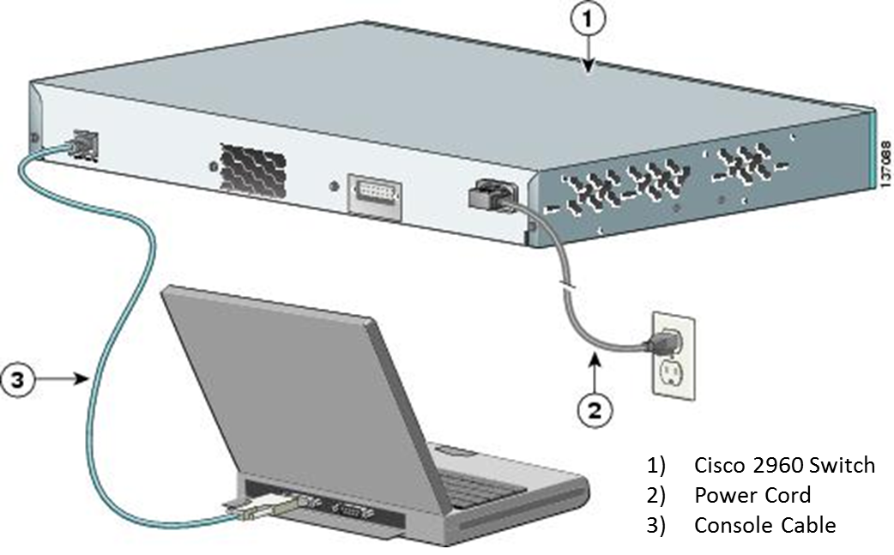

Si está usando un cable de consola mini USB, conéctelo al puerto mini USB del dispositivo.

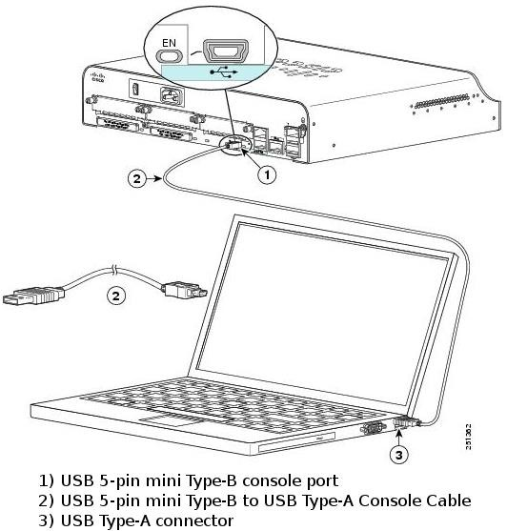

* + - 1. Conecte el otro extremo del cable al puerto serie COM de la PC.

**Nota:** la mayoría de las PC actuales no tienen puertos serie COM. Se puede usar un adaptador USB a DB9 con el cable de consola para realizar la conexión de consola entre la computadora y un dispositivo Cisco. Estos adaptadores de USB a DB9 pueden adquirirse en cualquier tienda de electrónica informática.

Si está usando un adaptador USB a DB9 para conectarse al puerto COM, es posible que deba instalar un controlador para el adaptador, que lo proporciona el fabricante en la computadora.

**Nota**: Si está usando un cable mini USB, es posible que deba instalar un controlador.

* + - 1. Encienda el dispositivo Cisco y la computadora si aún no están encendidos.
    1. Configure Tera Term para que establezca una sesión de consola con el dispositivo.

Tera Term es un programa de emulación de terminal. Este programa le permite acceder al resultado para el terminal del switch. También le permite configurar el switch.

* + - 1. Haga clic con el botón secundario del mouse en **Inicio**. Escriba **Tera Term** y seleccione **Tera Term** en la lista de resultados.

**Nota**: Si el programa no está instalado en el sistema, Tera Term se puede descargar en el siguiente enlace. Seleccione la versión más reciente del paquete de **Tera Term**. Tera Term es software gratis de código abierto.

<https://en.osdn.jp/projects/ttssh2/releases/>

* + - 1. Haga clic en **Serial**.

Al usar un cable USB a serial, seleccione el puerto COM asociado con el puerto de comunicaciones USB a serial de Prolific. En este ejemplo, COM4 es el puerto serial que usa la computadora.

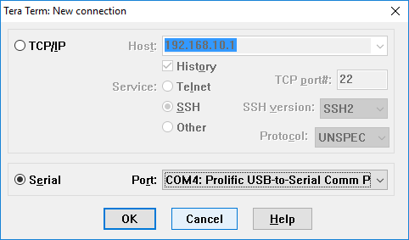

Al usar un cable mini USB, seleccione el puerto COM asociado con el dispositivo serial USB. En este ejemplo, COM3 es el puerto serial que usa la computadora.

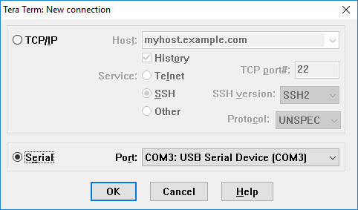

* + - 1. Haga clic en **Aceptar** para conectar el dispositivo.

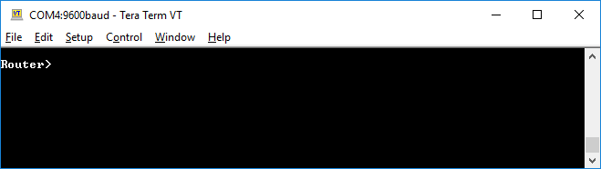

1. Borrar y volver a cargar el dispositivo de Cisco

Para la mayoría de los laboratorios de este curso, es necesario comenzar con un router y un switch sin configurar. El uso de un dispositivo con una configuración existente puede producir resultados impredecibles. Con las siguientes instrucciones, se prepara un switch o un router antes de realizar el laboratorio para que las opciones de configuración anteriores no interfieran. Las instrucciones dadas son para los switches de la serie 2960.

* + - 1. Ingrese al modo EXEC con privilegios; para ello, escriba **enable**. Si se le solicita una contraseña, consulte al instructor.

Switch> **enable**

o

Router**> enable**

* + - 1. Si está usando un switch, elimine el archivo de información de la base de datos de VLAN. Este archivo existe solo si se hicieron cambios a las configuraciones de VLAN del switch.

Switch# **delete vlan.dat**

Delete filename [vlan.dat]? **[Enter]**

Delete flash:vlan.dat? [confirm] **[Enter]**

Si no hay ningún archivo de VLAN, aparece el siguiente mensaje:

%Error deleting flash:vlan.dat (No such file or directory)

* + - 1. Elimine el archivo de configuración de arranque de la NVRAM.

Switch# **erase startup-config**

o

Router# **erase startup-config**

La solicitud de entrada de línea de respuesta es:

Erasing the nvram filesystem will remove all files! Continue? [confirm]

* + - 1. Presione **Enter** para confirmar la acción. La respuesta debe ser:

Erase of nvram: complete

* + - 1. Reinicie el software con el comando **reload** en el modo EXEC con privilegios.

Switch# **reload**

o

Router# **reload**

La solicitud de entrada de línea de respuesta es:

System configuration has been modified. Save? [yes/no]:

* + - 1. Presione la tecla **n** y, luego, **Enter**. La solicitud de entrada de línea de respuesta es:

Proceed with reload? [confirm] **[Enter]**

La primera línea de la respuesta es:

Reload requested by console.

Después de que se vuelve a cargar el dispositivo, la línea de comandos es:

Would you like to enter the initial configuration dialog? [yes/no]:

* + - 1. Presione la tecla **n** y, luego, **Enter**. La solicitud de entrada de línea de respuesta es:

Press RETURN to get started! **[Enter]**